
适用范围： 30万机组 65万机组 70万机组 100万机组 其他
项目名称：中核运行ASP-1语音及导航智能化咨询与研发试点项目
ASP-1语音及导航智能化咨询与研发试点项目用户使用手册

文件编码：QS-5TM-RCTRUG-X190071001  合同号：QS4F-22001881-000  承包商文件编码：/ |  | 版本: 000  状态: CAE
编制者（日期）：  批准者（日期）： |  | 编制单位：北京百度网讯科技有限公司（加盖公章）

文档信息页 (1)
- 基本信息
文件名称 |  | ASP-1语音及导航智能化咨询与研发试点项目用户使用手册
文件编码 |  | QS-5TM-RCTRUG-X190071001 |  |  | 版本 |  | 000 |  | 升版周期 | 无
编制单位 |  | 北京百度网讯科技有限公司
替代文件 |  | 文件名称 | / |  |  |  |  |  | 文件编码 | /
- 编制者
 |  | 姓名（打印） |  |  |  | 签名（须含签发日期）
批 准 |  | 张博强
审 核 |  | 孙婷
校 核 |  | 伍峥
编 制 |  | 张伟
- 会签
会签单位 |  | 姓名（打印） |  |  |  | 签名（须含签发日期）
/ |  | / |  |  |  | /
文档信息页（2）
- 升版修订历史
版本 | 修订说明
000 | 新增
 | 编：张伟 |  |  | 校：伍峥 |  |  |  | 审：孙婷 |  |  | 批：张博强

目 录
1. 概述 5
1.1. 文档目的 5
2. 项目背景 5
3. 项目目标 5
4. 导航运行环境 5
4.1. APP软件使用环境 5
5. 导航软件操作说明 5
5.1. 概述 5
5.2. 地图展示 5
5.3. 软件界面 7
5.3.1. 地图以组件的方式提供，各个业务系统可以直接嵌入调用。 7
5.3.1.1. 工作内容 7
5.4. 实时定位 8
5.4.1. 实时监测用户位置并显示在地图 8
5.4.1.1. 工作内容 8
5.5. 电子围栏与告警 9
5.5.1. 电子围栏类型-禁止进入 10
5.5.1.1. 工作内容 10
5.5.2. 电子围栏告警 10
5.5.2.1. 工作内容 10
5.5.3. 添加电子围栏 11
5.5.3.1. 工作内容 12
5.6. 搜索 13
5.6.1. 支持POI搜索，按设备编号搜索 13
5.6.1.1. 工作内容 13
5.6.1.2. 流程 13
5.7. 路线规划与导航 14
5.7.1. 路线规划 14
5.7.1.1. 工作内容 14
5.7.1.2. 流程 14
5.7.2. 途经点 17
5.7.2.1. 工作内容 17
5.7.2.2. 流程 17
5.7.3. 导航 17
5.7.3.1. 工作内容 17
5.7.3.2. 流程 17
5.7.4. 路线偏移监测 20
5.7.4.1. 工作内容 20
5.7.4.2. 流程 21
5.8. 巡检应用 21
5.8.1. 危险点 21
5.8.1.1. 工作内容 22
6. 语音使用说明 23

- 概述
  - 文档目的
本手册为《ASP-1语音及导航智能化咨询与研发试点项目用户使用手册》，本文档主要服务用户，帮助用户快速了解并使用本软件。
- 项目背景
核电厂区内部设备多样、厂区多区域环境类似导致工作人员房间经常走错、设备经常识别错误，人员位置混淆，对核电生产造成巨大安全隐患，导致事故发生。
- 项目目标
针对项目背景需求，结合室内地图制作技术、室内精准导航定位技术、室内实景技术，构建核电站二三维一体化室内图，研发针对核电厂的室内环境的UWB精准定位导航系统。针对ASP-1研发项目中部分功能模块的数字化应用研发，主要包括室内导航平台系统建设（以秦三厂水厂为标本），属于ASP-1研发项目的配套实施项目。
我们提供室内导航定位硬件基础环境建设，包含定位基站与终端两部分。需在厂房内部布设 UWB（超宽带技术）定位基站，能实现同楼层或跨楼层导航，帮助使用者实现基于任何位置的厂区内导航，大大提升工作效率的同时，也可避免因厂区内部设备多样、区域环境类似导致的工作人员走错、设备识别错误、人员位置混淆。同时具备POI危险点提醒，可在靠近工业安全风险点时进行语音提示（如：上下楼梯请握扶手、小心绊倒、佩戴安全带、测氧、防酸碱等）可以及时发现安全隐患，便于提前或及时扑灭安全隐患。
- 导航运行环境
  - APP软件使用环境
硬件配置 | CPU 4核/ 内存 4096MB
系统要求 | Android 7.0 LE
浏览器 | Chrome / Android App 内嵌 webview
*手机中内嵌页面能维持在 30 FPS 以上
- 导航软件操作说明
  - 概述
本系统针对用户需求，结合室内地图制作技术、室内精准导航定位技术、构建厂区室内二维地图，研发针对复杂厂区室内环境的UWB精准定位导航系统，对设备资源进行实时定位及语音导航，如导航路线经过危险区域时，系统将自动生成语音加文字提示，提醒人员注意安全。可在保障人员安全的同时快速抵达目的地。
  - 地图展示
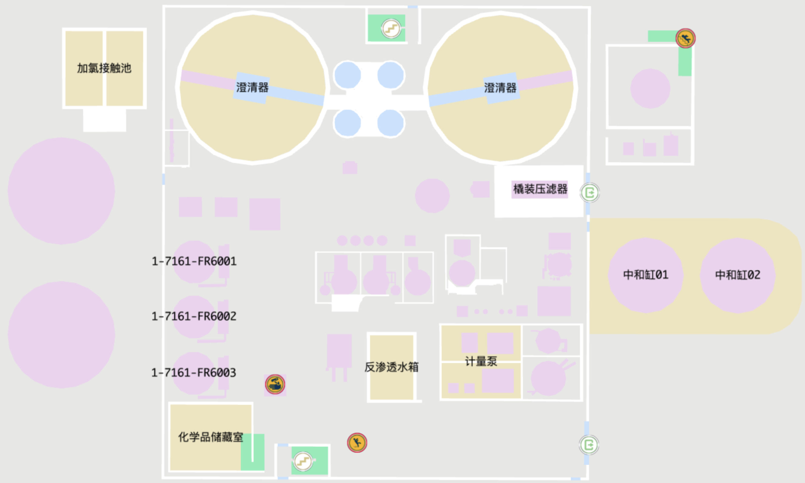
厂区一层
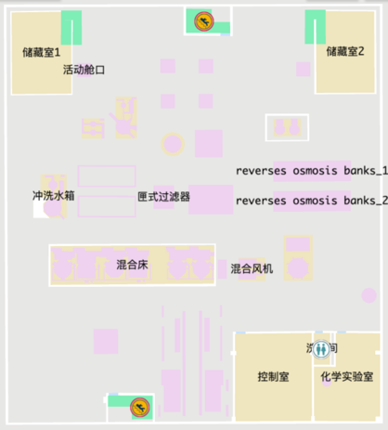
厂区二层
地图覆盖元素：文字、图标、电子围栏
  - 软件界面
    - 地图以组件的方式提供，各个业务系统可以直接嵌入调用。
      - 工作内容
地图显示楼层切换、罗盘、手滑地图拖动、放大、缩小等基本操作。系统支持POI检索功能，并可列表和地图展示搜索结果。
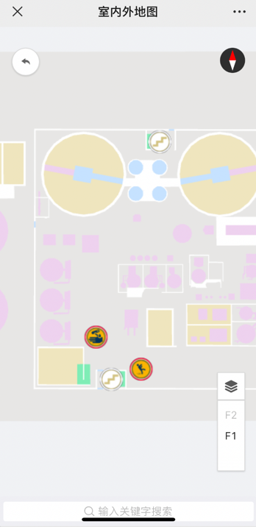
主页
- 按钮功能说明
样式 | 说明
 | 室内外切换按钮
 | 罗盘
 | 单/多楼层显示切换
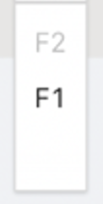 | 楼层切换
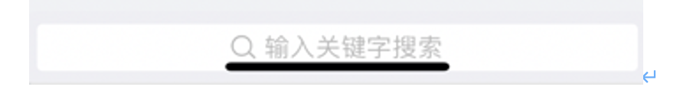 | 搜索框

- 地图操作手势
手势 |  |  |  |  | 
操作 | 平移 | 长按 | 旋转 | 放大 | 缩小
作用 | 平移地图 | 定位吸附定位点 | 旋转地图 | 放大地图 | 缩小地图

  - 实时定位
    - 实时监测用户位置并显示在地图
      - 工作内容
蓝色图标是移动端使用者的实时位置，很久根据使用者移动儿变化。
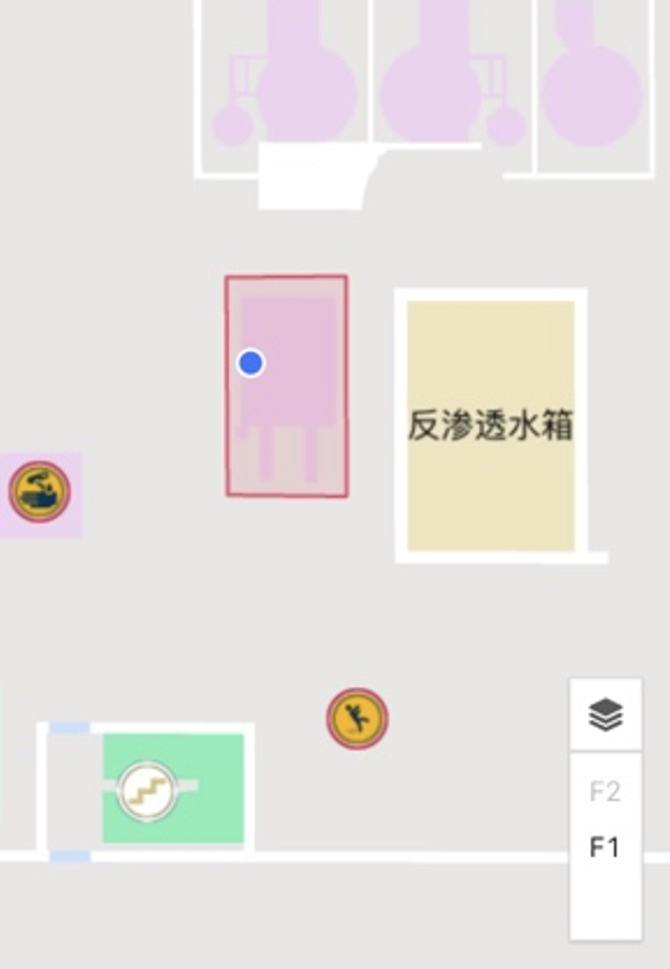
实时位置
  - 电子围栏与告警
    - 电子围栏类型-禁止进入
      - 工作内容
根据需求在管理端绘制电子围栏区域。如定位对象未按规则进入电子围栏，系统将自动发出告警提示提醒该对象。
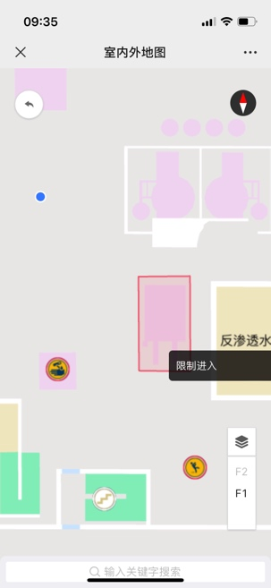
电子围栏
    - 电子围栏告警
      - 工作内容
当定位对象触发电子围栏告警时，系统将给与该定位对象告警提示。
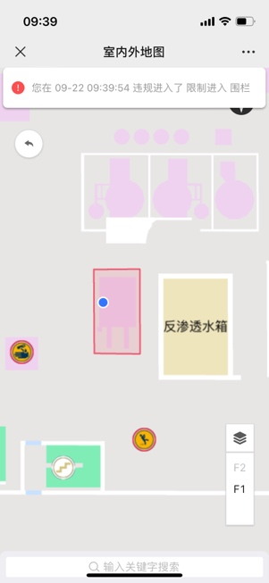
告警
    - 添加电子围栏
增删改电子围栏需在管理端操作（请联系平台管理员）
      - 工作内容
在厂区指定区域添加电子围栏。
        - 流程
在管理端“围栏管理”模块中添加电子围栏。
围栏绘制：通过鼠标可视化的在地图上进行绘制多边形，并输入围栏基本信息。
删除围栏：可通过鼠标在地图上选择围栏进行删除，也可以在列表中删除。
添加点：通过鼠标在地图上选择围栏，激活编辑，通过左键进行点的添加。
删除点：围栏编辑激活状态下，将鼠标移至已有点上点击左键删除。

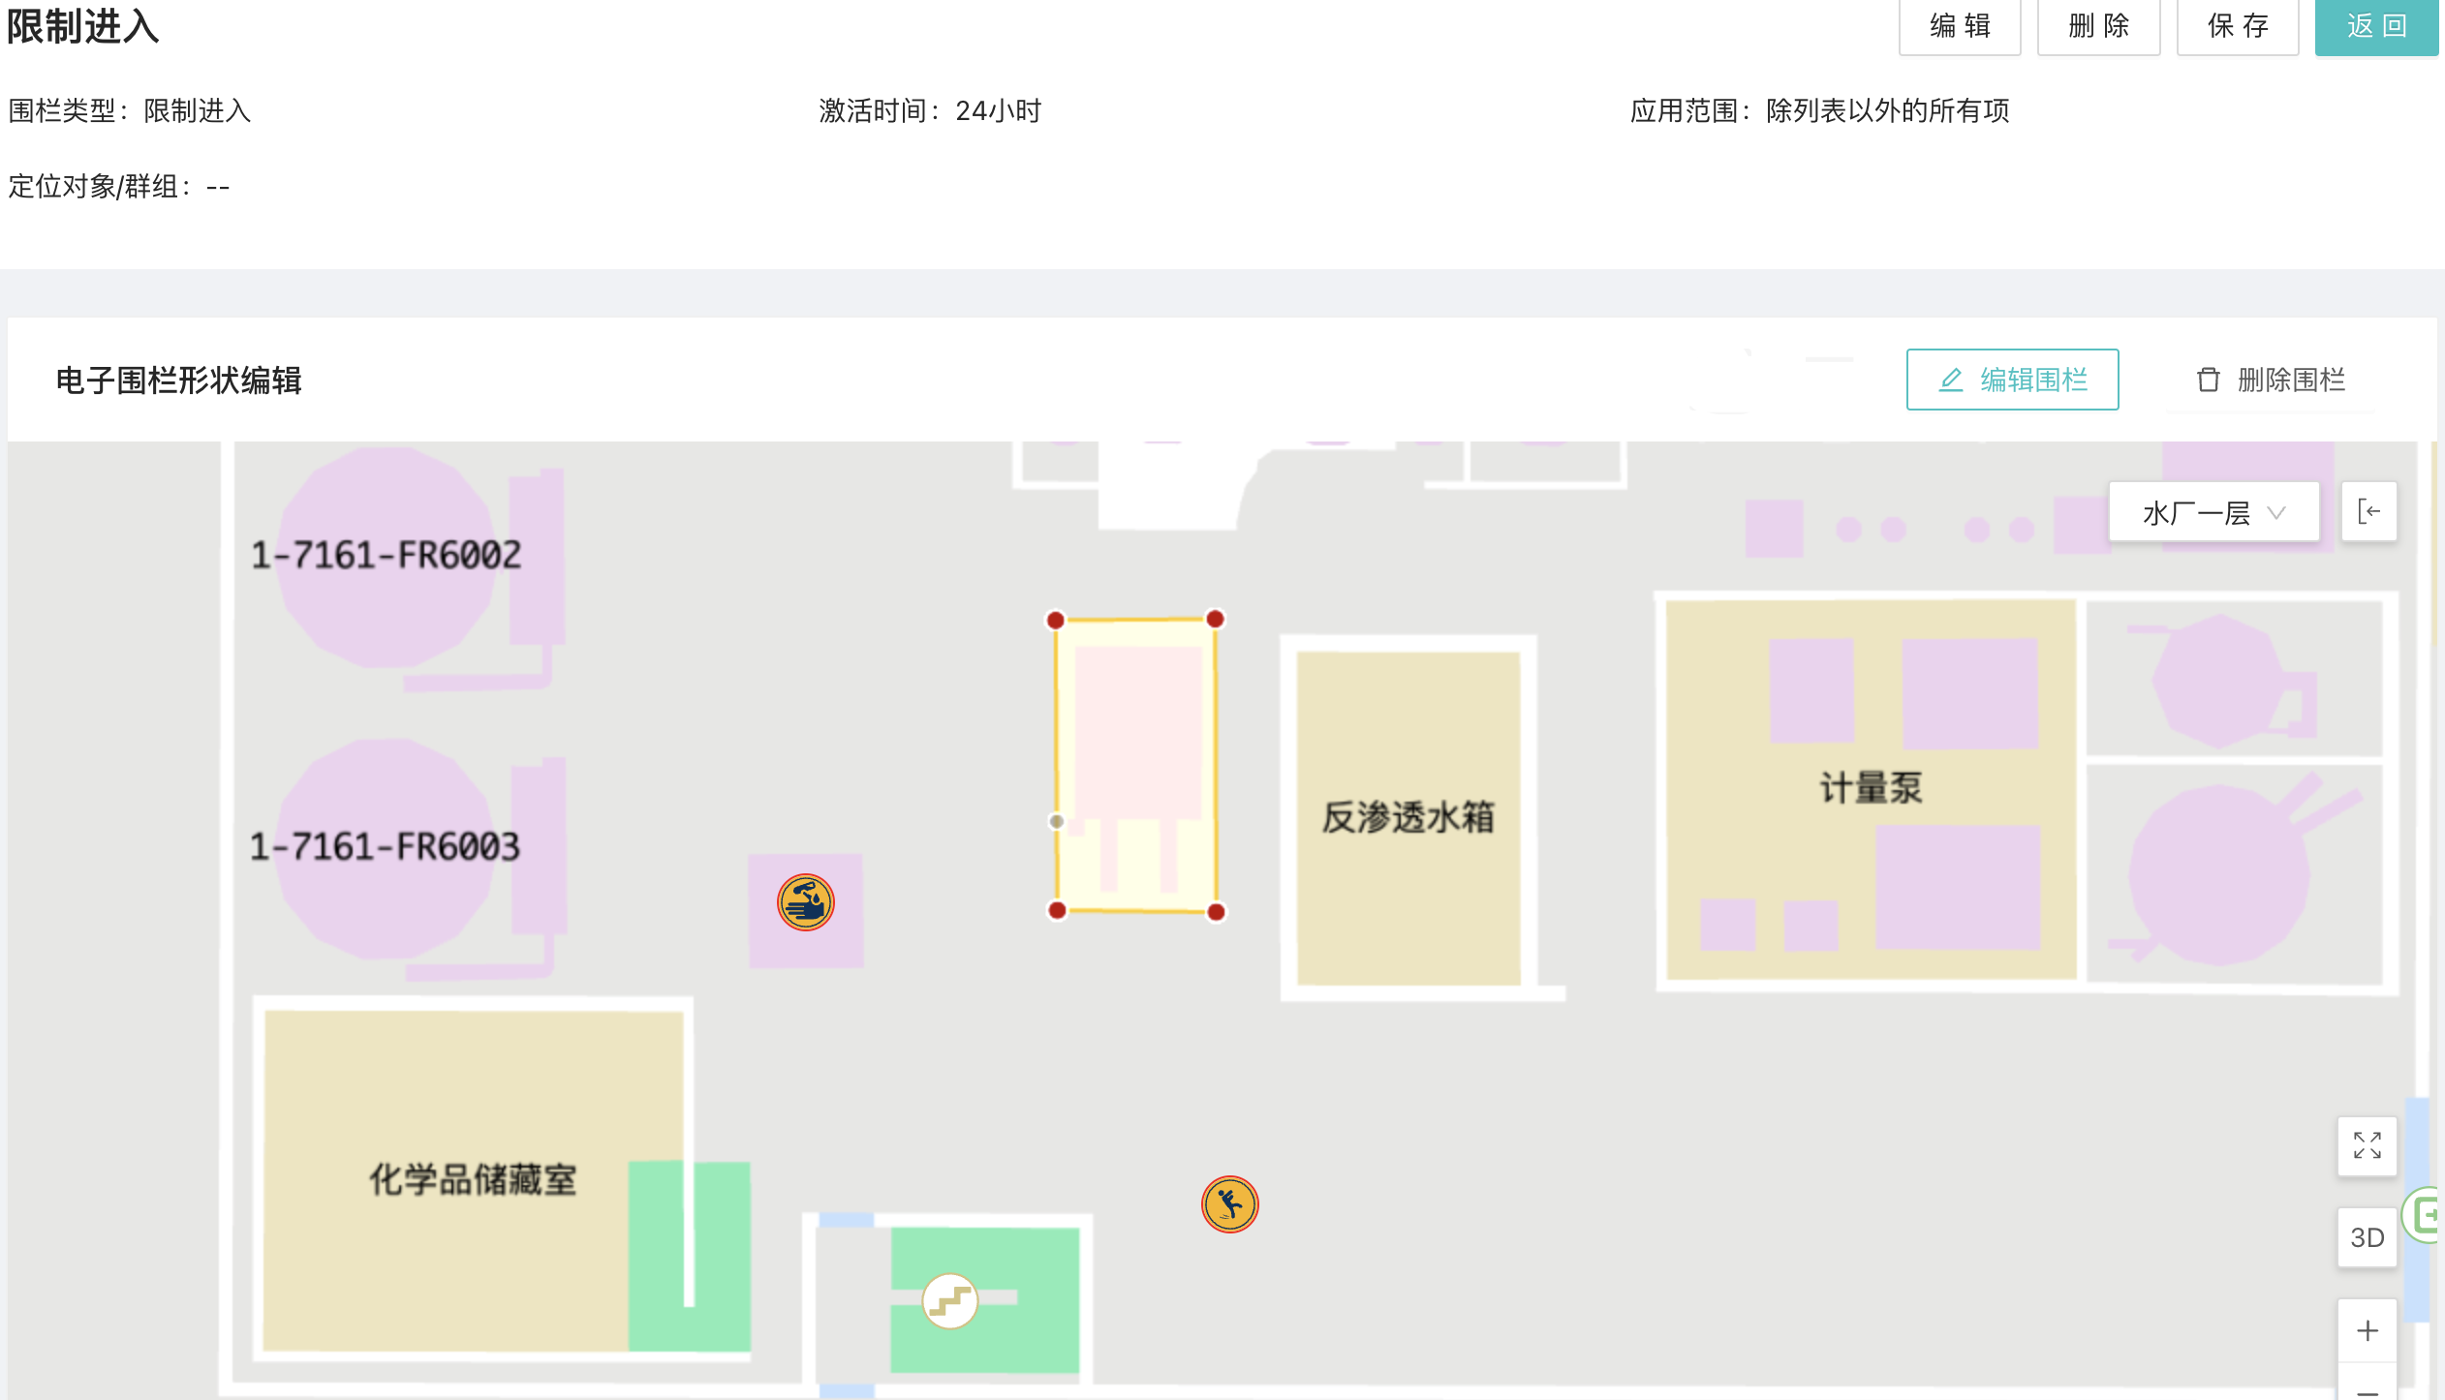
围栏绘制
应用对象：可在“设置围栏应用范围”按规则添加或排除作用对象。
生效时间：可在激活时间处设置围栏生效时间。
立即生效：如果在围栏状态处勾选“启用”围栏保存后将立即生效，未勾选“启用”围栏将不会生效（注意：此时就算设置了“激活时间”围栏也不会启用。

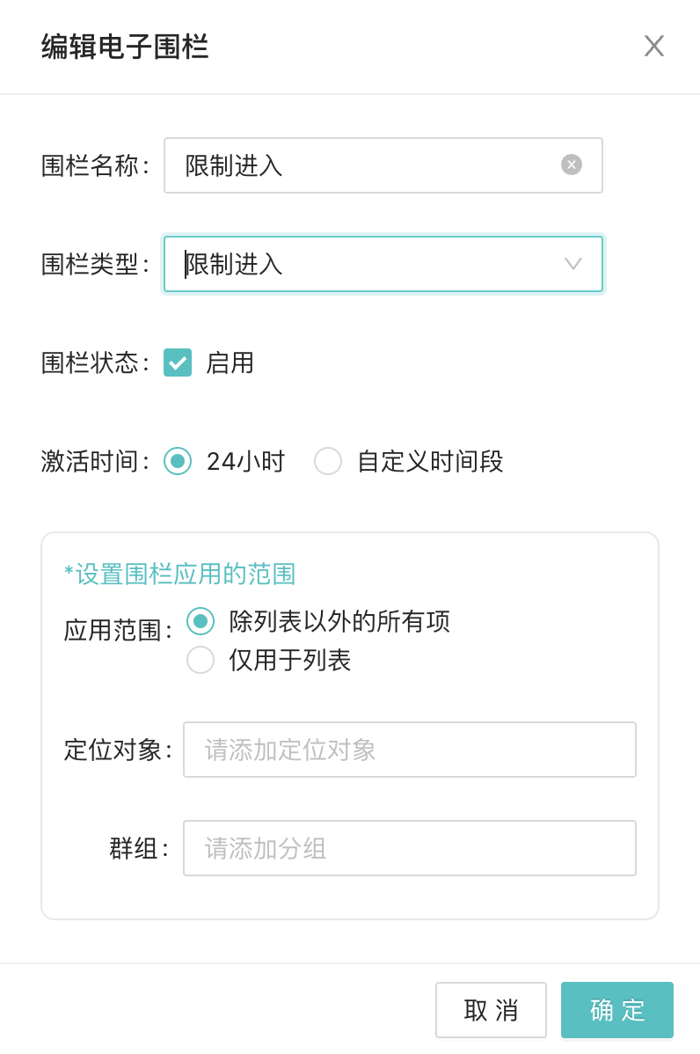
围栏规则编辑

  - 搜索
    - 支持POI搜索，按设备编号搜索
      - 工作内容
点击搜索框个根据，根据需求搜索目标对象
      - 流程
根据搜索的对象选择搜索的类型，先选择对应类型，再输入关键字进行查找。
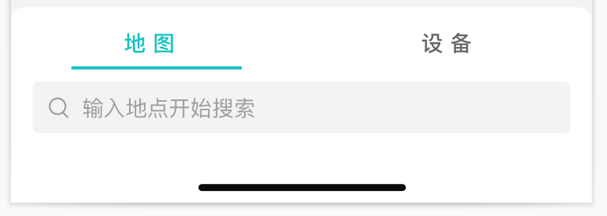

搜索框

  - 路线规划与导航
    - 路线规划
      - 工作内容
通过确定起点与终点，系统自动计算生成最优路线。
      - 流程
起点确定：我的位置（可自定义）
终点确定：
方法一：在搜索框（如有历史数据，搜索框下拉菜单会显示历史记录）输入并搜索关键字，在菜单中选择需要导航的设备即可定位该设备。
方法二：在地图区域找到终点位置长按接口吸附定位点（终点）
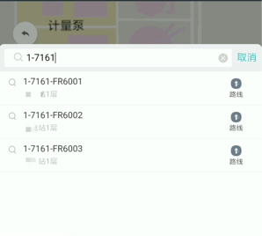
搜索目标关键字
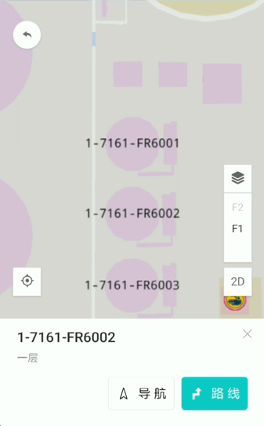
搜索结果

点击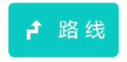将自动生成路线，点击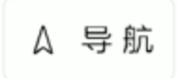开始导航。点击将关闭此页面回到初始页面。在图3页面可以修改在输入框修改起点、终点位置。
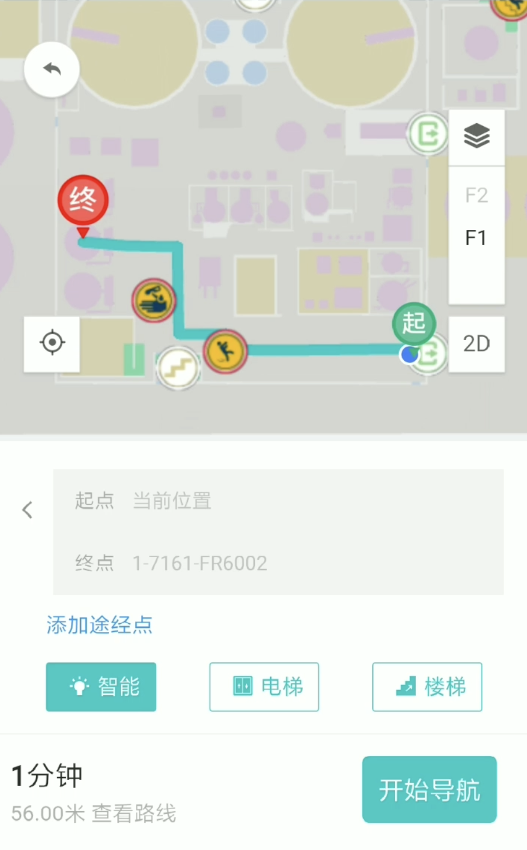
路线规划
    - 途经点
      - 工作内容
在生成路线后可以添加/删除在前往终点的过程中需要经过的途径点。
      - 流程
生成路线后，可点击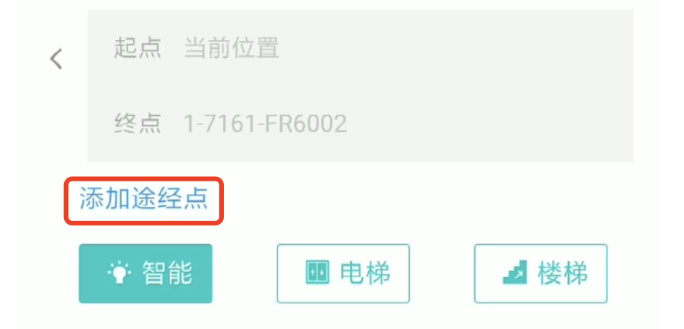添加与删除途经点。
    - 导航
      - 工作内容
根据用户需求生成导航，帮助用户到达快速到达目的地。
      - 流程
生成路线后，点击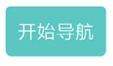进入导航模式。也可直接在搜索结果页面（图11搜索结果）点击跳过路径规划直接导航。
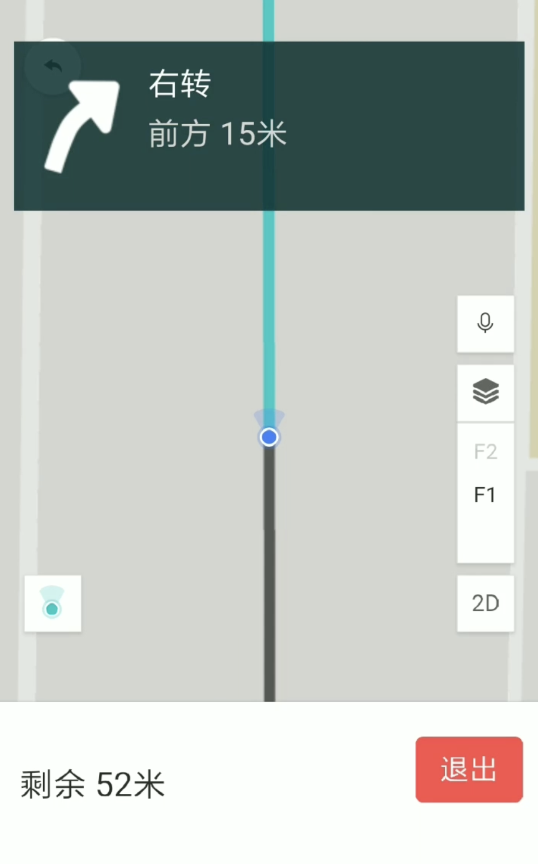
开始导航

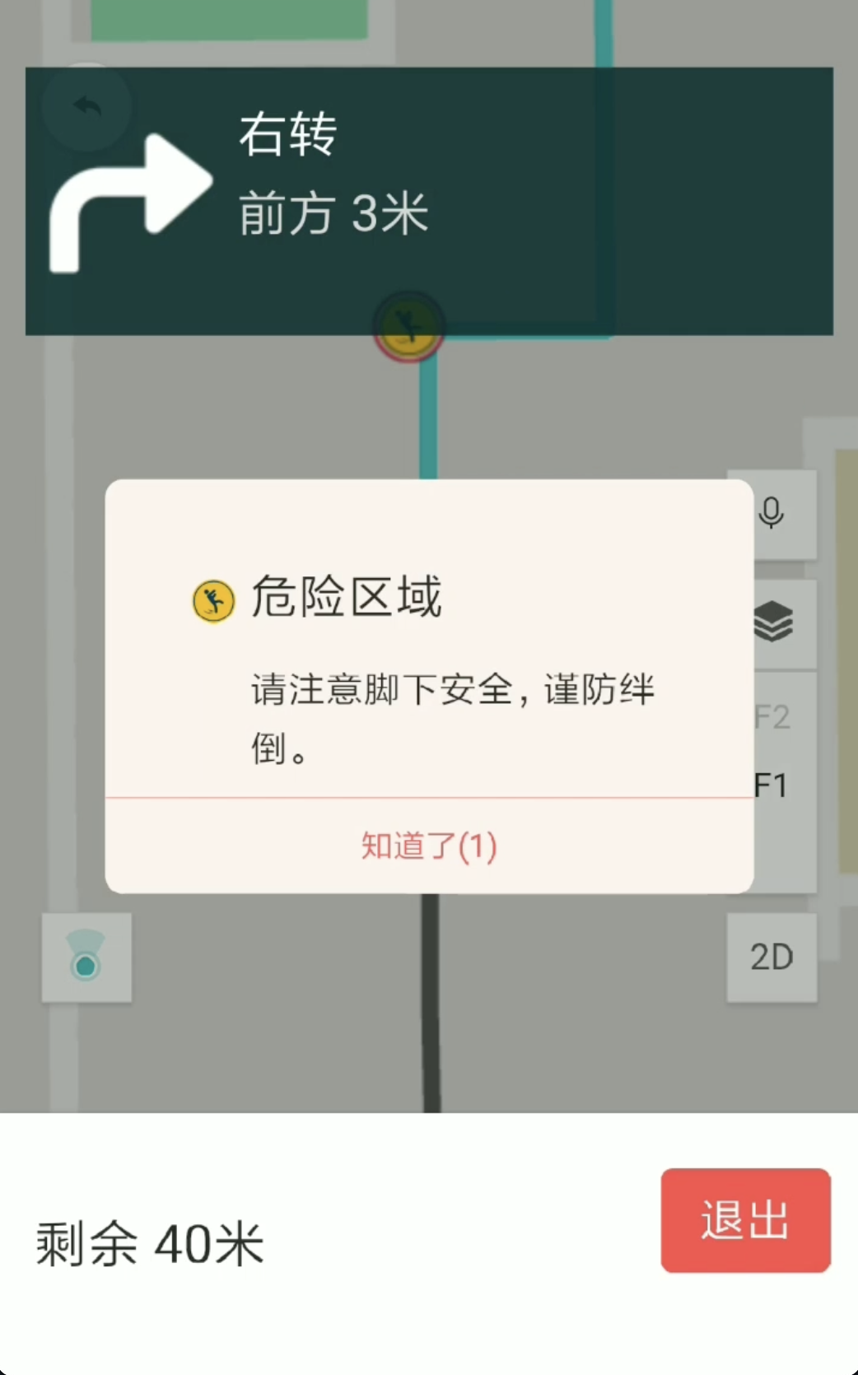
风险区提示

导航伴随语音播报，点击按钮可关闭语音播报功能，经过危险区域时系统自动弹出提醒，提醒弹窗3秒后将自动关闭，也可手动点击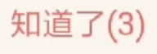关闭弹窗。导航模式下点击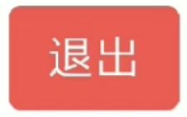可退出当前导航。导航结束（如下图），点击回到初始页面。
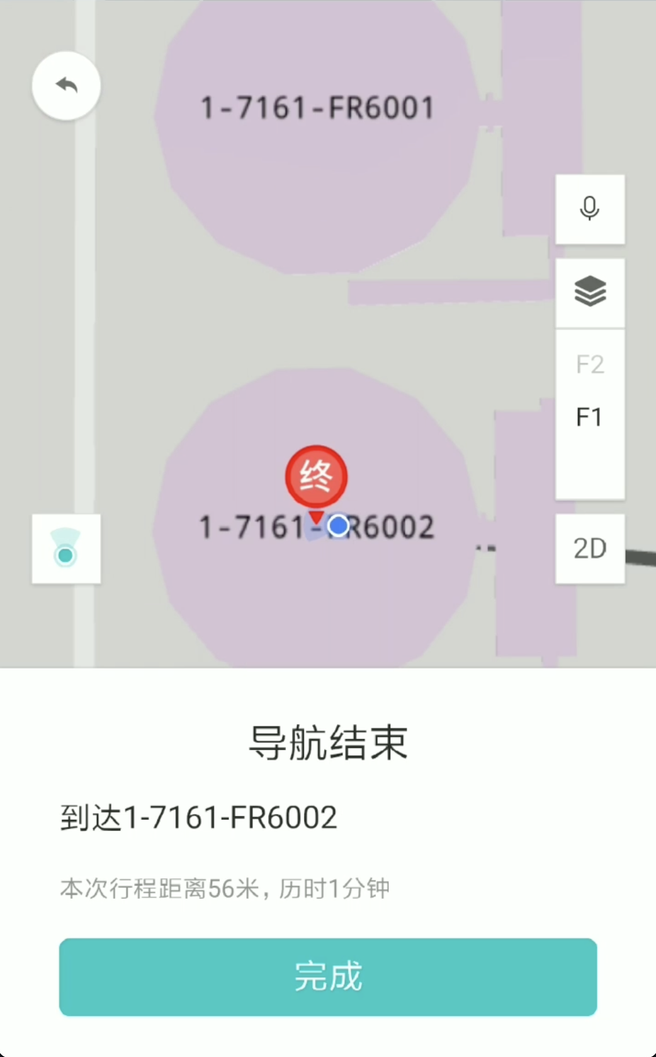
导航结束

    - 路线偏移监测
      - 工作内容
系统自动监测用户在导航过程中是否按照原定路线通行。
      - 流程
如人员偏离已规划的路线，系统将给予提示。点击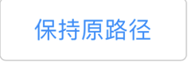系统将按原路线导航，点击系统自动规划新的路线。
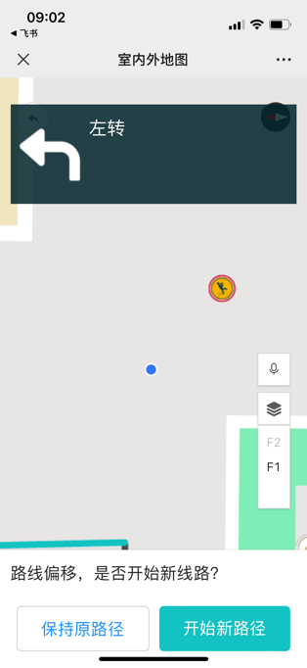
路线偏移监测
  - 巡检应用
配合巡检应用的功能，系统支持在巡检路线上自动搜索相邻设备，并触发事件，并产生语音提醒。
    - 危险点
存在工业安全风险时进行语音提示及对应文字通知
      - 工作内容
在地图指定区域显示危险点图标
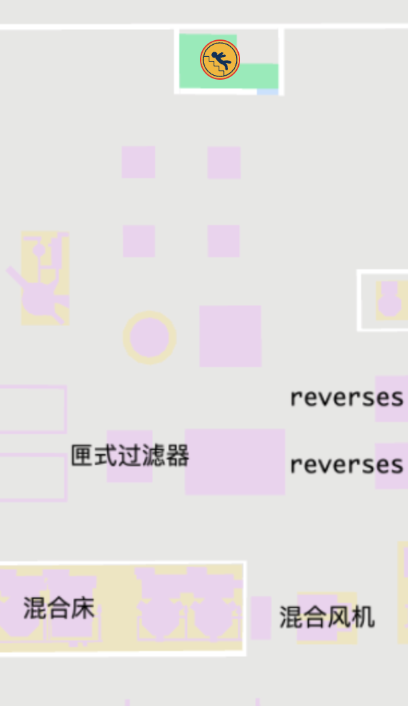
危险点图标
危险提示图标说明：
图标 | 提示内容
 | 酸碱作业电子围栏区，请勿进入
 | 注意脚下安全，谨防绊倒
 | 上下楼梯，请握扶手
 | 请佩戴安全带
 | 窒息风险，进入此区域前请确认氧气浓度正常
 | 经过XXXX，请注意安全

语音使用说明
中控接口文档
请求规范
无特殊说明的情况下，统一采用HTTP restful形式请求和application/json的请求格式
### 返回格式
正常情况下都会返回HTTP 200状态码，结果也是 application/json 格式
### 服务接口
POST http://ip:port/v1/req
### 请求参数
| 名称 | 类型 | 是否必传 | 描述 |
| ------------- | ------ | ---- | --------------------------------------------------------------------------------------------------------------------------------------------------------------- |
| logid | string | 是 | 请求的id，用于问题排查和log追踪 |
| task_id | string | 是 | 请求的文本内容 |
| task_id | list | 是 | 内容为dict<br/>1. 该字段非空，则只进行该任务请求，返回结果中只有该任务内容；<br/>2. 如果该字段为空：<br/> 有任务分析模型的话，会自动智能识别任务，进行请求；<br/> 没有任务分析模型的话，会访问全部后端任务，按配置优先级返回结果。 |
| task_id[].id | string | 是 | 内容为字符串，每个任务id对应一个具体的后端任务，例如语音指令的项目id、智能录入的项目id+表格id和问答的项目id等，可以在词典中配置映射关系。<br/>对应关系见下表 |
| task_id[].req | dict | 否 | 该字段为具体task_id需要请求的额外字段信息，与task_id字段中的任务id同名，且对应。<br/>如果存在该字段，则在进行任务id请求的同时，会把该字段的dict补充到请求body中进行请求 |

task_id对应关系表

| task_id | 名称 |
| ------- | ---------- |
| 00 | 缺陷填报 |
| 01 | 搜索逻辑设备 |
| 02 | 搜索构筑物 |
| 03 | 搜索系统 |
| 04 | 搜索UIC |
| 05 | 搜索缺陷草稿 |
| 06 | 搜索移动缺陷 |
| 07 | 搜索移动管理草稿 |
| 08 | 搜索状态报告 |
| 09 | 搜索待办 |
| 10 | 搜索审批 |
| 11 | 搜索助手工单任务 |
| 12 | 搜索文档 |
| 13 | 搜索隐藏列表 |
| 14 | 搜索安全监督检查 |
| 15 | 搜索SSC构筑物 |
| 16 | 搜索隐藏数据库 |
| 17 | 查询知识库 |
| 18 | 查询高风险作业 |
| 19 | 搜索安全管理工单任务 |
| 20 | 选择SSC逻辑设备 |
| 21 | 选择违章条款 |
| 1066 | 指令解析 |

### 请求示例

- 语音指令

```json
{
"logid":"123",
"content":"完成100步",
"task_id":[
{
"id":"1066"
}
]
}
```

- 智能录入

```json
{
"log_id": "test",
"content": "稳压器压力控制调节卡1RCP402RG-1卡件松动有导致机组瞬态的风险",
"task_id": [{
"id": "00"
}]
}
```

### 返回参数

| 名称 | 类型 | 是否必传 | 描述 |
| ----------------- | ------ | ---- | ------------------------------------------------------------------------------------------------- |
| logid | string | 是 | 与请求保持一致 |
| code | int | 是 | 处理结果是否正常 |
| message | string | 是 | 处理信息，如果code非0，这里会有错误内容 |
| content | string | 是 | 与请求保持一致 |
| task_id | list | 是 | 内容为dict，顺序可能和输入不同，输入的id都会在结果中体现 |
| task_id[].res | dict | 是 | 该字段为任务id的结果，具体格式见下 |
| task_id[].op_name | string | 是 | 该字段为任务id产出的模块，包括：<br/>语音指令(voice_command)、<br/>智能录入（element_analysis）、<br/>问答（faq）、<br/>问数（tbqa）等 |
| task_id[].id | string | 是 | 返回结果中的任务id，结果为task_id list的排序结果，建议优先选择靠前结果，与{task_id}字段对应，如果都没有结果，该字段为空 |

- 语音指令

| 名称 | 类型 | 是否必传 | 描述 |
| ------------------------------------------- | ------ | ---- | ---------------------------------------------------------------------------------------------------------------------------------------------------------------- |
| code | int | 是 | 返回状态，错误码约定如下表 |
| message | string | 是 | 返回状态说明，成功显示success，失败提示错误信息 |
| log_id | string | 是 | logid，用于问题排查 |
| result | list | 是 | 解析结果中指令list，内部元素为dict |
| result[].command | string | 是 | 指令类型 |
| result[].slots | list | 是 | 内部元素为dict，是每个指令对象词槽 |
| result[].slots{}.name | string | 是 | 指令对象词槽名称 |
| result[].slots{}.original_word | string | 是 | 指令对象在query中的原文 |
| result[].slots{}.normalized_word | string | 是 | 指对象词语的归一结果 |
| result[].slots{}.son_slots | list | 是 | 该词槽的子词槽，只有组合词槽出现的时候，该词槽才会有值，内容与slots结构一样 |
| result[].slots{}.fuzzy_candidates | list | 否 | 只有当该结果来自模糊匹配的时候，才会存在该字段，否则不存在该字段，该字段中存在模糊匹配的top10结果（最大是10） |
| result[].slots{}.fuzzy_candidates.score | float | 是 | 该候选的置信度 |
| result[].slots{}.fuzzy_candidates.candidate | string | 是 | 模糊匹配候选对应字符串 |
| result[].slots{}.info | dict | 是 | 该词槽的附件信息，例如时间词槽的附加信息等 |
| result[].slots{}.info.time_type | string | 是 | 时间词槽的类型，目前有2类，精确时间(exact)和模糊时间（fuzzy)，精确时间是指说了时分秒的时间词槽，其他为模糊时间，当取值为exact时与time_scope搭配出现，当取值为fuzzy时与time_name搭配出现 |
| result[].slots{}.info.time_scope | string | 是 | 时间词槽的范围信息，目前取值有4类，<br/>精确时间(exact)、<br/>以后时间（after)、<br/>以前时间（before）<br/>左右时间（around) |
| result[].slots{}.info.time_name | string | 是 | 时间词槽的概念名称，目前取值有8类，<br/>凌晨(midnight)、<br/>早上（early_morning)、<br/>上午（morning）、<br/>中午（noon)、<br/>下午（afternoon)、<br/>晚上（night)、<br/>深夜（late_night)、<br/>不确定（unsure) |
| result[].details | dict | 否 | 算子的详细结果，表示command和slots的来源算子的原始结果，用于调试，只有请求时传入debug字段才会有该字段结果，一般不需关注 |

- 智能录入

| 名称 | 类型 | 是否必传 | 描述 |
| ------------------------ | ------ | ---- | ------------------------------------------------------------ |
| log_id | string | 是 | 请求的log_id |
| code | int | 是 | 错误码 0：正常，其他为异常 |
| message | string | 是 | 错误信息，非空 |
| data | dict | 是 | 返回结果 |
| data.result | list | 否 | 没结果就是空，有结果就是结果内容 |
| data.result[].score | list | 是 | 置信度，取值范围[0,1]，内容与offset对应 |
| data.result[].original | string | 是 | 原文字面结果 |
| data.result[].nornalize | string | 是 | 归一后的值 |
| data.result[].type | string | 是 | 字段名称（要素名、条款名、事件名、header、table） |
| data.result[].length | int | 是 | 抽取原文的长度 |
| data.result[].offset | list | 是 | 抽取原文在原文中的位置。<br/>不计算在offset内，例如【百度科技园在西北旺】中的【西北旺】offset是6不是7 |
| data.result[].properties | list | 是 | 抽取原文对应的属性值，结构与result结构相同 |

### 返回示例

- 语音指令

```json
{
"task_id": [
{
"id": "1066",
"res": {
"code": 0,
"message": "success",
"query": "完成100步",
"result": [
{
"slots": [
{
"name": "user_done",
"length": 2,
"son_slots": [],
"original_word": "完成",
"normalized_word": "完成",
"begin": 0,
"info": {}
},
{
"name": "user_step",
"length": 4,
"son_slots": [],
"original_word": "100步",
"normalized_word": "100步",
"begin": 2,
"info": {}
}
],
"details": {
"cover_rate": "1.0000",
"op_name": "command_infer"
},
"command": "FINISH"
},
{
"slots": [],
"details": {
"match_info": {
"from_who": "model"
},
"slots": [],
"confidence": 65.329833984375,
"intent_name": "FINISH"
},
"command": "FINISH"
}
],
"log_id": "test"
},
"op_name": "voice_command"
}
],
"logid": "test",
"content": "完成100步",
"code": 0,
"message": "success"
}
```

- 智能录入

```json
{
"task_id": [
{
"id": "00",
"res": {
"data": {
"result": [
{
"score": [
0.9999552965164185
],
"offset": [
0
],
"original": "稳压器压力控制调节卡1rcp402rg-1",
"normalize": "稳压器压力控制调节卡1rcp402rg-1",
"type": "设备名称",
"length": 21
},
{
"score": [
0.999488353729248
],
"offset": [
21
],
"original": "卡件松动有导致机组瞬态的风险",
"normalize": "卡件松动有导致机组瞬态的风险",
"type": "标题补充",
"length": 14
}
],
"text": "稳压器压力控制调节卡1RCP402RG-1卡件松动有导致机组瞬态的风险"
},
"log_id": "test",
"code": 0,
"message": "success"
},
"op_name": "element_analysis"
}
],
"logid": "test",
"content": "稳压器压力控制调节卡1RCP402RG-1卡件松动有导致机组瞬态的风险",
"code": 0,
"message": "success"
}
```

